Plans de gestion des sites LIFE Elia

UG:UM230B - Circuit: 70.316: pylône 21 au 23
Nom complet de l'UG: FAYS-LES-VENEURS/MONCEAU-EN-ARDENNES 70KV LI

Action LIFE: Pas d'action : 2 polygone(s) (0.13 ha)
Autres actions LIFE sous cette/ces portée(s):

Commune(s): Paliseul

Triage(s) DNF concerné(s): Carlsbourg

Gestionnaire (+ Propriétaire):

NA (Propr.: Poncelet, Noel Luc)
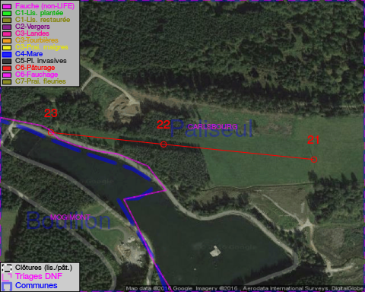

Détail par portée
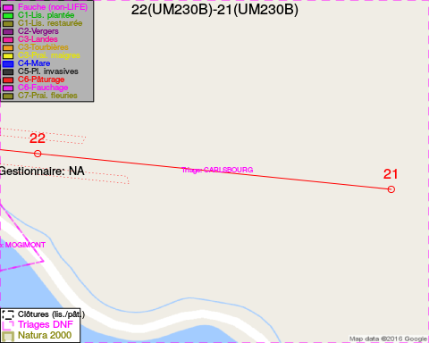
Adresse propriétaire:
- Poncelet, Noel Luc : Route Des Hazettes,Mogimont 31 Bouillon
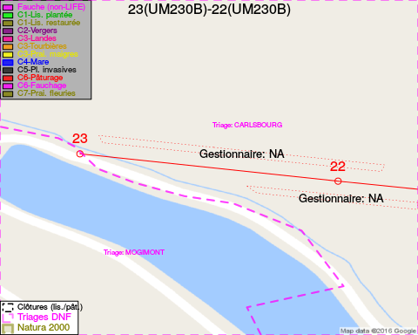
Adresse propriétaire:
- Poncelet, Noel Luc : Route Des Hazettes,Mogimont 31 Bouillon

Document réalisé le 11/10/2016

